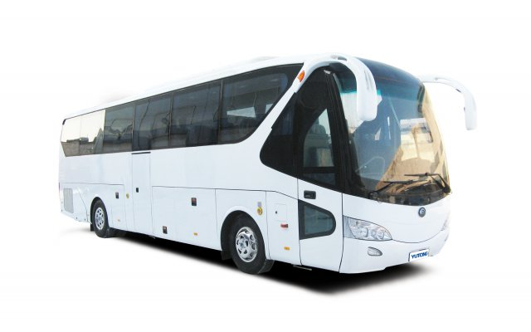

Техническая спецификация модели ZK6129H

Параметры контура
Габаритные размеры (mm) ：11995*2550*3800
Внутренняя высота салона (mm)：2120
Колесная база (mm)：6050
Передняя колея/задняя колея (mm)：2020/1860
Передний свес/задний свес：(mm)：2620/3325
Минимальный клиренс (mm)：210
Угол въезда/угол выезда（°）： 9/9
Параметры двигателя
Модель двигателя：Cummins ISLe 4 360 (дополнительная опцияISLe 340 40)
Тип двигателя：6-ти цилиндровый,турбонаддувный,с водным охладителем,прямым впрыском ,промежуточным охлаждением воздуха
Объём(л)：8,9（8,9）
Максимальная мощность (кВт/rpm)：264/2100（250/2100）
Максимальный крутящий момент (Н.m/rpm)：1585/1200（1381/1400）
Тип топлива：автомобильный дизели
Рабочие характеристики
Завод-изготовитель шасси：Zhengzhou Yutong Bus Co.,Ltd
Модель шасси：ZK6129CR
Максимальная скорость (km/ч)：110
Ёмкость топливного бака（л）：400
Ёмкость багажного отделения（м3）：8,4
Допустимая максимальная масса（кг）：18000
Спецификация шасси
Сцепление: импортное сцепление типа Sachs MFZ430
Коробка передачи: S6-160, 6-ступенчатая с синхронизатором , дистанционное управление тросовыми валами
Подвеска: 6 пневморессор, гидравлические амортизаторы двойного действия Sachs, впереди поперечный стабилизатор
Рулевая система: цельная силовая система ZF8098, регулируемый руль вверх и вниз, налево и направо
Тормозная система: независимая двухконтурная пневматическая, пружинный парковочный тормоз, WABCO ABS, WABCO осушитель воздуха (с шумоглушителем), автоматическая регулировка тормозных зазоров HALDEX, электровихревой ретардер TELMA
Шина: Michelin бескамерная радиальная шина
Электроцепь: 24V, однопроводная с отрицательным заземлением
Пусковое устройство: двигатель,24V электромагнитного действия
Аккумулятор/генератор: 2 аккумулятора типа 6-QA-195Ah ,28V, генератор 140A+150A
Конструкция кузова: Полунесущая конструкция, цельнолистовая обшивка, алюминиевые люки багажного отделения. Кузов и шасси полностью обработаны по технологии электрофореза
внутренняя отделка
Окна: Тонированные окна с не открывающимися двойными вклеенными стёклами, сдвижная форточка с двойными стёклами для водителя
Сидения: 47+1+1
Система кондиционирования воздуха: неавтономный на крышке автобуса
Система отопления: независимая система нагрева воды с предпусковым подогревателем Spheros, отопление ступени и места водителя, дефростер с большой мощностью (с переключателем забора наружно-внутреннего воздуха), водозащищённые разъёмы для системы нагрева воды
Аудио-видео оборудование: DVD подготовка,17΄΄электроуправляемый жидко-кристаллический цветной дисплей (в передней части), 15΄΄жидко-кристаллический цветной дисплей ручной настройки(по центральному проходу)
Зеркала заднего вида: электроуправляемые, система видео наблюдения для средней двери и видео система при движении заднего хода и зуммер
Фары: цельные передние фары, светодиодные блоки задних фонарей и светодиодные внутрисалонное освещение, высокорасположенный стоп сигнал
Стеклоочистители : противоположенные (щётки защищены от мороза)
Дополнительное оборудование: электронные часы, колпаки колёс из нержавейки, дистанционный замок двери салона, прикуриватель, 2 противооткатных башмака, 2 домкрата, бачок омывателя ёмкостью 10л для стеклоочистителей, диспенсер (охлаждённая + горячая вода) и холодильник
Особое требование от окружающей среды региона: все наружные электрооборудования защищены от коррозии, антигрязевая защита под шасси
Примечание: VDO датчик, BOSCH реле, AMP разъёмы
Гарантия – 2 года (1год полностью+1 год на силовую линию) или 150 000км. пробега, (что наступит раньше)
Место поставки: г. Краснодар, ул. Новороссийская 15

Цена в указанной комплектации 145 000 USD.
Оплата по курсу ЦБ на день оплаты
Цена действительно до 29.02.2016г

